**ANALISIS PENGENDALIAN KUALITAS DENGAN SIX SIGMA**

**TUGAS AKHIR**

**Diajukan Sebagai Salah Satu Syarat Untuk Memperoleh Gelar Sarjana Strata-1 Program Studi Teknik Industri - Fakultas Teknologi Industri**

**Universitas Islam Indonesia**



Nama : Xxx Xxxxx

No. Mahasiswa : 19522000

**PROGRAM STUDI TEKNIK INDUSTRI**

**FAKULTAS TEKNOLOGI INDUSTRI**

**UNIVERSITAS ISLAM INDONESIA**

**YOGYAKARTA**

**2021**

# PERNYATAAN KEASLIAN

Saya mengakui bahwa tugas akhir ini adalah hasil karya saya sendiri kecuali kutipan dan ringkasan yang seluruhnya sudah saya jelaskan sumbernya. Jika dikemudian hari ternyata terbukti pengakuan saya ini tidak benar dan melanggar peraturan yang sah maka saya bersedia ijazah yang telah saya terima ditarik kembali oleh Universitas Islam Indonesia.

|  |
| --- |
| Yogyakarta, hh – bb - tttt  (nama mahasiswa) |
| NIM |

# SURAT BUKTI PENELITIAN

Merupakan bukti yang menyatakan bahwa penelitian telah dilaksanakan di perusahaan/ laboratorium tertentu. Surat bukti penelitian yang telah ditandatangani di pindai (*scan*) dalam format PDF dilampirkan di bagian ini.

# LEMBAR PENGESAHAN PEMBIMBING

**JUDUL TUGAS AKHIR**



**TUGAS AKHIR**

**Disusun Oleh :**

**Nama : Xxx Xxxxx**

**No. Mahasiswa : 19522000**

**Yogyakarta, hh bb tttt**

**Dosen Pembimbing**

**(Nama dan gelar dosen pembimbing)**

# LEMBAR PENGESAHAN DOSEN PENGUJI

**ANALISIS PENGENDALIAN KUALITAS DENGAN SIX SIGMA**

**TUGAS AKHIR**

**Disusun Oleh :**

**Nama : Xxx Xxxxx**

**No. Mahasiswa : 19 522 001**

**Telah dipertahankan di depan sidang penguji sebagai salah satu syarat untuk memperoleh gelar Sarjana Strata-1 Teknik Industri Fakultas Tekonologi Industri Universitas Islam Indonesia**

**Yogyakarta, *Tanggal* - *Bulan – Tahun***

**Tim Penguji**

|  |  |  |
| --- | --- | --- |
| Nama dan gelar ketua penguji |  |  |
| Ketua |  |  |
| Nama dan gelar anggota penguji 1 |  |  |
| Anggota I |  |  |
| Nama dan gelar anggota penguji 2 |  |  |
| Anggota II |  |  |

**Mengetahui,**

**Ketua Program Studi Teknik Industri**

**Fakultas Teknologi Industri**

**Universitas Islam Indonesia**

**Nama dan gelar Ketua Program Studi S1**

**NIK**

# HALAMAN PERSEMBAHAN

Bagian ini memuat informasi yang menyatakan kepada siapa atau untuk apa laporan TA disusun (maksimum 1 paragraf dengan tiga baris). Halaman persembahan tetap ditulis secara formal.

# MOTTO

Memuat kalimat bijak yang bisa diambil dari Al Quran, Al Hadist atau sumber lain yang diyakini memberikan inspirasi bagi penulis (maksimum 3 motto dengan panjang paragraph sebanyak 3 baris). Jika hendak mengambil dari Al Quran dan Al Hadits, maka tuliskan artinya saja.

# KATA PENGANTAR

Bagian ini memuat ungkapan rasa syukur atas selesainya penyusunan laporan TA, tujuan penulisan laporan TA, kesulitan selama pelaksanaan TA dan harapan penulis terhadap laporan TA yang dibuat. Penulisan ucapan terimakasih cukup hanya diperuntukkan kepada dekan FTI, Ketua Program Studi TI, dosen pembimbing, pimpinan perusahaan, pembimbing lapangan, kedua orang tua, dan orang – orang terdekat yang telah membantu pelaksanaan TA dalam bahasa formal.

# ABSTRAK

Memuat ringkasan laporan TA yang meliputi latar belakang, tujuan penelitian, metode yang digunakan, dan beberapa temuan yang dihasilkan. Jumlah kata di dalam abstrak ini adalah 200 sampai 300 kata. Pada bagian akhir dituliskan 3 sampai 5 kata kunci yang digunakan dalam laporan TA.

Kata Kunci: Panduan TA, Teknik Industri, UII

# DAFTAR ISI

PERNYATAAN KEASLIAN ii

SURAT BUKTI PENELITIAN iii

LEMBAR PENGESAHAN PEMBIMBING iv

LEMBAR PENGESAHAN DOSEN PENGUJI v

HALAMAN PERSEMBAHAN vi

MOTTO vii

KATA PENGANTAR viii

ABSTRAK ix

DAFTAR ISI x

DAFTAR TABEL xii

DAFTAR GAMBAR xiii

BAB I PENDAHULUAN 1

1.1 Latar Belakang 1

1.2 Rumusan Masalah 1

1.3 Tujuan Penelitian 2

1.4 Manfaat Penelitian 3

1.5 Batasan Masalah 3

1.6 Sistematika Penelitian 3

BAB II TINJAUAN PUSTAKA 4

2.1 Kajian Literatur 4

2.1.1 Jenis Kertas dan Pengaturan Pias Kertas 4

2.1.2 Jenis Huruf dan Cara Penulisan 4

2.2 Landasan Teori 5

2.2.1 Penulisan tabel dan gambar 6

2.2.2 Penulisan persamaan 8

BAB III METODE PENELITIAN 11

BAB IV PENGUMPULAN DAN PENGOLAHAN DATA atau PEMBANGUNAN SISTEM 13

4.1 Pengumpulan Data 13

4.2 Pengolahan Data 13

BAB V PEMBAHASAN atau PENGUJIAN SISTEM DAN PEMBAHASAN 14

BAB VI PENUTUP 15

6.1 Kesimpulan 15

6.2 Saran 15

DAFTAR PUSTAKA 16

LAMPIRAN A-1

# DAFTAR TABEL

Tabel 2.1 Format bab, sub-bab dan sub-sub-ab 5

Tabel 2.2 Tabel sederhana. 6

Tabel 2.3 Tabel yang lebih rumit dengan judul yang sedikit 6

# DAFTAR GAMBAR

Gambar 2.1 Gambar dengan teks pendek (teks tengah). 7

Gambar 2.2 Teks di sebelah kanan gambar dengan menempatkan grafik dan teks yang dibenarkan dalam tabel dengan satu baris dan dua kolom. 7

Gambar 2.3 Dalam hal ini cukup membenarkan keterangan sehingga lebarnya sama dengan gambar. 8

Gambar 2.4 Kedua figur ini ditempatkan berdampingan untuk menghemat ruang. Judul ditulis *justified*. 8

Gambar 2.5 Kedua figur ini ditempatkan berdampingan untuk menghemat ruang. Judul ditulis *justified*. 8

Gambar 3.1 Alur penelitian 12

# BAB I

# PENDAHULUAN

## Latar Belakang

Latar belakang masalah ditulis mulai dari permasalahan umum hingga ke khusus (narrow focus atau mengerucut kepada sesuatu yang akan diteliti). Pada bagian ini, penulis memberikan penjelasan untuk dapat menjawab “kenapa penelitian ini penting dilakukan?”, “apa saja metode penyelesaian yang sudah ada?”, “apa metode yang sesuai untuk permasalahan penelitian ini?”, dan “apa hasil yang diharapkan?”.

## Rumusan Masalah

Rumusan masalah atau *problem statement* adalah fokus dari perhatian penulis dalam menjalankan proses penelitiannya. Rumusan masalah merupakan gambaran yang jelas tentang isu yang ingin diselesaikan atau diperbaiki melalui penelitian dimana rumusan masalah adalah kelanjutan dari latar belakang masalah. Rumusan masalah ditulis dalam bentuk pertanyaan. Rumusan masalah dari suatu penelitian dimungkinkan lebih dari 1 (satu) rumusan. Berikut adalah contoh rumusan masalah:

1. Berapa level sigma proses produksi pada PT X dengan menggunakan metode Six Sigma?
2. Faktor apa saja yang menyebabkan kecacatan produk?
3. Bagaimana solusi untuk menurunkan prosentase kecacatan produk hingga meningkatkan level sigma pada PT X?

## Tujuan Penelitian

Tujuan penelitian menjawab rumusan masalah. Berikut adalah contoh tujuan penelitian:

1. Mendapatkanlevel sigma proses produksi pada PT X dengan menggunakan metode Six Sigma
2. Mengetahui faktor yang menyebabkan kecacatan produk
3. Mendapatkan solusi untuk menurunkan prosentase kecacatan produk hingga meningkatkan level sigma pada PT X

## Manfaat Penelitian

Tuliskan manfaat penelitian bagi perusahaan dan dunia akademik. Manfaat ditulis dengan urutan angka (1, 2, 3, …).

## Batasan Penelitian

Batasan penelitian menjelasakan bagian yang tidak dibahas dalam penelitian. Batasan penelitian ditulis menggunakan urutan angka (1, 2, 3, ...).

# BAB II TINJAUAN PUSTAKA

## Kajian Literatur

Memuat kajian literatur yang dapat membuktikan bahwa topik TA yang diangkat memenuhi syarat dan kriteria yang telah dijelaskan di atas. Kajian literatur merujuk kepada minimal 10 (sepuluh) jurnal internasional bereputasi dan 5 (lima) jurnal nasional terindesk Sinta. Jurnal yang akan disitasi dibatasi 5 (lima) tahun terakhir.

### **Jenis Kertas dan Pengaturan Pias Kertas**

Jenis kertas untuk menulis Tugas Akhir (TA) adalah A4. Warna kertas adalah putih dengan berat 80 gram. Fotokopi TA untuk diserahkan ke bagian perpustakaan juga menggunakan kertas A4 dengan berat 80 gram dengan dijilid sampul keras (*hard cover*). Pias kertas atas 4 cm, bawah 4 cm, kiri 3 cm dan kanan 3 cm. Judul untuk halaman-halaman pembukaan seperti halaman judul, lembar pengakuan, kata pengantar, abstrak, daftar isi, daftar tabel, daftar gambar serta lampiran ditulis pada baris pertama, yaitu berjarak 3 cm dari tepi atas kertas.

### **Jenis Huruf dan Cara Penulisan**

Jenis huruf yang digunakan dalam menulis skripsi adalah *Times New Roman* dengan ukuran huruf 12 point. Judul setiap bab ditulis rata tengah dengan menggunakan huruf besar dan dicetak tebal. Judul bab ditulis 0 mm dari pias atas kertas dan 0 mm dengan judul sub-bab. Untuk memudahkan penulisan, pilih **Format → Paragraph** dan tentukan ‘*Spacing Before’* dengan nilai 0 mm dan ‘*Spacing After’* 0 mm. Judul setiap bab (Pendahuluan, Kajian Pustaka, dan seterusnya) ditulis dengan jarak 1.5 spasi dari judul nomor bab (Bab I, Bab II, dan seterusnya). Judul tiap sub-bab dan sub-sub-bab ditulis tebal rata kiri (*align left*) dengan menggunakan huruf besar untuk huruf pertama dan sisanya dengan huruf kecil.

Setiap paragraf ditulis rata kiri-kanan (*justified*), kalimat pertama paragraf pertama ditulis tidak menjorok ke dalam (rata kiri). Kalimat pertama paragraf ke dua dan seterusnya ditulis menjorok ke dalam (intended) 5 mm. Teks dalam paragraf ditulis dengan jarak 1.5 spasi. Teks lain yang ditulis dengan jarak 1 spasi adalah tabel, lembar pengakuan, kata pengantar, abstrak, daftar isi, daftar tabel, daftar gambar dan daftar pustaka. Paragraf terakhir dalam sebuah halaman harus memiliki paling sedikit 2 baris ketikan. Apabila kurang dari 2 baris, maka pindahkan paragraf tersebut ke halaman berikutnya. Sebuah halaman harus memiliki minimum 2 kalimat yang terdiri dari minimum 3 baris ketikan. Sebuah paragraf terdiri dari minimum 2 kalimat. Semua kata-kata bahasa asing harus diterjemahkan dalam bahasa Indonesia. Apabila ada kata-kata asing yang sudah sering digunakan dalam bahasa Indonesia, atau ada kata-kata asing yang belum ada padanan katanya dalam bahasa Indonesia, maka harus ditulis miring (*italic*).

## Landasan Teori

Landasan teori berisikan tentang istilah, teori atau formula yang terkait dengan topik penelitian. Landasan teori disusun dengan bersumber pada jurnal bereputasi dan/atau buku.

### **Penulisan tabel dan gambar**

Nama tabel dan gambar ditulis rata tengah. Nama tabel dan nama gambar memuat nomor bab dan nomor urut tabel dan gambar tersebut dalam sebuah bab (Tabel 1.1. atau Gambar 1.1.). nama tabel dan gambar diakhiri dengan titik (tidak ***Bold*** dan *Italic*) yang berjarak 1 spasi dengan tabel dan gambarnya. Dalam teks, tabel dan gambar ditulis Tabel 1.1 atau Gambar 1.1 (tanpa titik). Teks dalam tabel menggunakan 0 point *spacing after* dan 0 point *spacing before* dengan spasi 1. Ukuran font teks dalam tabel minimal 9 point. Jika tabel terputus dan berganti halaman kepala tabel harus tetap ada pada halaman berikutnya (gunakan fasilitas *repeat header*). Berikut adalah beberapa contoh penulisan tabel dan gambar.

Tabel 2.1 Format bab, sub-bab dan sub-sub-bab

|  |  |  |
| --- | --- | --- |
|  | Font | Spasi |
| Bab | 12point **Times bold** | Jarak 28 mm dengan pias kertas. Bab dan judul bab ditulis dengan jarak 1.5 spasi. Jarak antara judul bab dengan sub-bab 10 mm. |
| Sub-bab | 12point **Times Bold** | Jarak 1 baris antara paragraf terakhir dengan sub-bab berikutnya  Tidak ada jarak antara judul sub-bab dengan paragraf pertama. |
| Sub-sub-bab | 12point *Times Italic* | Sub-sub-bab harus diakhiri dengan titik. Jarak 1 baris antara sub-sub-bab dengan kalimat terakhir dari paragraf sebelumnya. Tidak ada jarak antara judul sub-sub-bab dengan paragraf pertama. |

|  |  |  |  |  |  |  |  |  |  |  |
| --- | --- | --- | --- | --- | --- | --- | --- | --- | --- | --- |
| Tabel . Tabel sederhana. Tempatkan keterangan di atas tabel. Di sini judulnya lebih lebar dari tabel sehingga kami menjulurkannya sedikit di luar lebar tabel. Ratakan teksnya. Sisakan 6 pt ruang di antara keterangan dan bagian atas tabel.   |  |  | | --- | --- | | Distance (m) | Velocity (ms–1) | | 100 | 23.56 | | 150 | 34.64 | | 200 | 23.76 | | 250 | 27.9 | |

Tabel . Tabel yang lebih rumit dengan judul yang sedikit

|  | Wake Chi Sqr. (*N*=15, *df*=1) | *p* | Stage 1 Chi Sqr. (*N*=15, *df*=1) | *p* | Stage 2 Chi Sqr. (*N*=15, *df*=1) | *p* |
| --- | --- | --- | --- | --- | --- | --- |
| **F3** | 1.143 | 0.285 | 0.286 | 0.593 | 0.286 | 0.593 |
| **Fz** | 1.143 | 0.285 | 0.067 | 0.796 | 0.067 | 0.796 |
| **F4** | 4.571 | 0.033 | 1.667 | 0.197 | 1.143 | 0.285 |
| **C3** | 0.286 | 0.593 | 0.067 | 0.796 | 0.067 | 0.796 |
| **Cz** | 1.143 | 0.285 | 0.077 | 0.782 | 0.286 | 0.593 |
| **C4** | 2.571 | 0.109 | 0.600 | 0.439 | 1.667 | 0.197 |
| **P3** | 0.000 | 1.000 | 0.600 | 0.439 | 0.600 | 0.439 |
| **Pz** | 0.286 | 0.593 | 1.143 | 0.285 | 0.286 | 0.593 |
| **P4** | 0.286 | 0.593 | 0.000 | 1.000 | 0.067 | 0.796 |
| **P3** | 0.000 | 1.000 | 0.600 | 0.439 | 0.600 | 0.439 |
| **P3** | 0.000 | 1.000 | 0.600 | 0.439 | 0.600 | 0.439 |
| **P3** | 0.000 | 1.000 | 0.600 | 0.439 | 0.600 | 0.439 |
| **P3** | 0.000 | 1.000 | 0.600 | 0.439 | 0.600 | 0.439 |
| **P3** | 0.000 | 1.000 | 0.600 | 0.439 | 0.600 | 0.439 |
| **P3** | 0.000 | 1.000 | 0.600 | 0.439 | 0.600 | 0.439 |
| **P3** | 0.000 | 1.000 | 0.600 | 0.439 | 0.600 | 0.439 |
| **P3** | 0.000 | 1.000 | 0.600 | 0.439 | 0.600 | 0.439 |
| **P3** | 0.000 | 1.000 | 0.600 | 0.439 | 0.600 | 0.439 |
| **P3** | 0.000 | 1.000 | 0.600 | 0.439 | 0.600 | 0.439 |
| **P3** | 0.000 | 1.000 | 0.600 | 0.439 | 0.600 | 0.439 |
| **P3** | 0.000 | 1.000 | 0.600 | 0.439 | 0.600 | 0.439 |
| **P3** | 0.000 | 1.000 | 0.600 | 0.439 | 0.600 | 0.439 |

Gambar diletakkan di tengah halaman, nomor dan nama gambar diletakkan di bawah gambar dengan spasi 1.

|  |
| --- |
| WiderFigureShortCaption  Gambar 2.1 Gambar dengan teks pendek (teks tengah).  Sumber: Baker,1977 |

Salah satu cara termudah untuk memformat gambar dan teks terkait adalah menempatkan gambar dan teks dalam tabel yang berisi satu kolom dan dua baris; tempatkan grafik di baris atas dan keterangan di baris bawah. Untuk memformat kombinasi gambar / tabel, Anda dapat menyesuaikan lebar tabel, menempatkan tengah tabel dan menyesuaikan lebar baris untuk memberikan tata letak yang sesuai. Jika tabel atau gambar terlalu besar, disarankan untuk diletakkan pada halaman tersendiri dengan format lanskap.

### **Penulisan persamaan**

Persamaan dapat diberi nomor secara berurutan di seluruh teks berdasarkan bagian (yaitu, (1.1), (1.2), (2.1), (2.1), dan seterusnya) tergantung pada sub-bab. Saat merujuk pada persamaan dalam teks, selalu letakkan nomor persamaan dalam tanda kurung — misal. ‘Seperti dalam persamaan (2)‘ atau ‘seperti dalam persamaan (2.1)’ - dan selalu tuliskan kata ‘persamaan’ secara penuh, misal. 'Jika persamaan (5) difaktorkan'; jangan gunakan singkatan seperti ‘pers.’. Berikan jarak 1 baris sebelum dan sesudah persamaan.

Persamaan panjang yang tidak akan cocok pada satu baris, atau perlu dilanjutkan pada baris berikutnya, harus mulai rata kiri. Setiap garis kelanjutan dalam persamaan tersebut harus diindentasi dengan 25 mm. Persamaan harus dipisah sesaat sebelum tanda =, +, -, dan x. Berikan jarak 6 point sebelum (*spacing before*) dan sesudah (*spacing after*) jika ada 2 persamaan yang ditulis bersamaan. Berikut adalah beberapa contoh penulisan persamaan.

* Persamaan yang ditampilkan kecil.

 (2.1)

 (2.2)

 (2.3)

Namun, jika persamaan akan sesuai pada satu baris, dapat ditulis sebagai berikut:

 (2.4)

* Persamaan tampilan besar. Jika suatu persamaan hampir sama dengan lebar suatu garis, tempatkan garis tersebut rata terhadap margin untuk memberikan ruang bagi nomor persamaan tersebut.

 (2.7)



 (2.8)

# BAB III METODE PENELITIAN

Bab III Metode Penelitian memuat obyek penelitian, data yang digunakan dan tahapan yang telah dilakukan dalam penelitian secara ringkas dan jelas. Metode ini dapat meliputi metode pengumpulan data, jenis data, alat bantu analisis data, pembangunan model, perancangan dan *prototyping*. Metode penelitian menginformasikan *What*, *How*, dan *Why.* Jika penelitian menggunakan rumus tertentu maka rumus dan teori yang digunakan dimasukkan ke bagian metode penelitian. Jika rumus yang digunakan merupakan rumus yang sudah umum atau diambil dari suatu jurnal/penelitian sebelumnya maka wajib diberikan sitasi. Sebagai contoh, penelitian menggunakan uji kecukupan data. Maka, rumus uji kecukupan data dimasukkan sesuai dengan langkah pada alur penelitian. Adapun contoh alur penelitian dapat dilihat pada Gambar 3.1. Setiap tahapan dalam alur penelitian harus diberikan penjelasan dengan ringkas dan jelas.

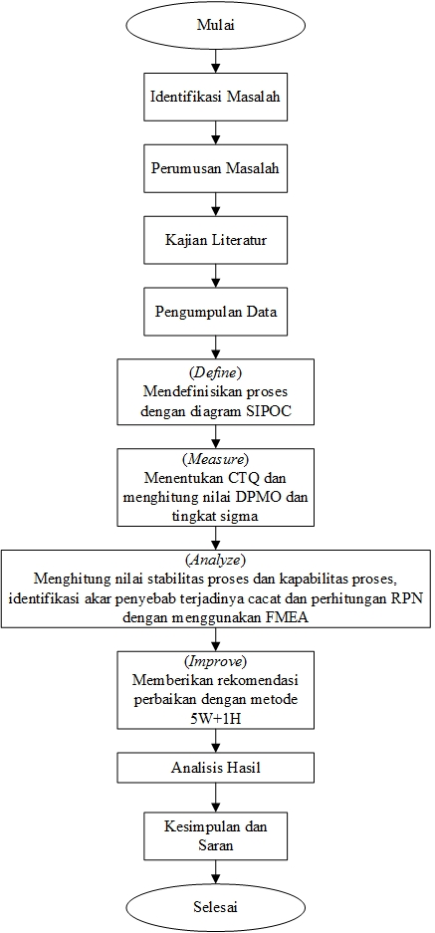

Gambar . Alur penelitian

# BAB IV PENGUMPULAN DAN PENGOLAHAN DATA atau PEMBANGUNAN SISTEM

Bab IV Pengumpulan dan Pengolahan Data *atau* Pembangunan Sistem menguraikan proses pengolahan data dengan prosedur tertentu, termasuk gambar dan grafik yang diperoleh dari hasil penelitian. Apabila topik TA adalah pembangunan sistem, maka langkah detil pembangunan sistem diuraikan secara jelas dalam bab ini.

## Pengumpulan Data

Pada bagian ini diuraikan hasil dari pengumpulan data sesuai dengan tahapan yang telah diuraikan pada Bab III Metode Penelitian. Pada bagian ini juga diuraikan gambaran umum proses bisnis / sistem amatan.

## Pengolahan Data

Pada bagian ini diuraikan hasil dari pengolahan data sesuai dengan tahapan yang telah diuraikan pada Bab III Metode Penelitian. Gambar atau tabel yang dipaparkan diberikan penjelasan. Pada bagian ini belum dilakukan analisa terhadap hasil dari pengolahan data.

# BAB V PEMBAHASAN atau PENGUJIAN SISTEM DAN PEMBAHASAN

Pembahasan bukanlah kesimpulan dan penegasan hasil bab sebelumnya, namun berisi pembahasan kritis mengenai hasil bab sebelumnya dan belum dipaparkan di bab sebelumnya. Contoh isi pembahasan adalah ditemukannya kelemahan atau ketidaknormalan dari penelitian yang diusulkan. Penulis menjelaskan *the* *major findings* dari penelitian dan arti penting dari temuan tersebut. Hasil pembahasan seharusnya dapat dijadikan sebagai dasar dalam penentuan usulan penelitian selanjutnya di bab berikutnya. Apabila topik TA adalah pembangunan sistem, maka bab ini berisi prosedur dan hasil pengujian dari sistem yang dibangun dan pembahasannya.

Pembahasan harus memiliki porsi yang lebih banyak dibandingkan dengan hasil. Jika cukup banyak tabel atau gambar pada bagian hasil, mereka dapat dimasukkan ke dalam lampiran dan tampilkan data yang sangat penting saja di bagian ini. Penulis harus menggunakan bagian pembahasan untuk dapat memberikan penjelasan lebih komprehensif terkait hasil penelitian termasuk yang membatasi penelitian (*study’s limitations*) dan alternatif metode lain yang dapat digunakan dalam memberikan hasil penelitian yang lebih baik.

# BAB VI PENUTUP

## Kesimpulan

Berisi pernyataan singkat yang ditulis dengan menggunakan urutan angka (1,2,3 dan seterusnya) untuk menjabarkan hasil penelitian yang dilakukan. Kesimpulan harus menjawab pertanyaan dan tujuan penelitian. Jika terdapat 1 (satu) pertanyaan penelitian maka kesimpulan juga berisikan 1 (satu) hasil penelitian yang dijabarkan, begitu seterusnya.

## Saran

Berisi beberapa rekomendasi pengembangan penelitian lanjutan dengan menggunakan cara, alat ataupun metode lain dengan tujuan untuk memperluas pengembangan ilmu Teknik Industri. Selain itu, bagian ini juga berisi saran yang diperlukan jika penelitian lanjutan akan dikembangkan berdasarkan keterbatasan/hambatan yang ditemukan selama penelitian dilakukan. Saran dapat dihasilkan dari pembahasan yang telah dilakukan di bab sebelumnya.

# **DAFTAR PUSTAKA**

Memuat semua sumber pustaka yang digunakan dalam pembuatan laporan TA. Sumber pustaka acuan harus memiliki identitas yang jelas agar dapat dipertanggung jawabkan secara akademis. Tata cara penulisan daftar pustaka merujuk pada *American Psichology Association (APA)*.

Adapun contoh penulisan daftar pustaka adalah sebagai berikut:

Al Qur'an

Cox, E. 1994. *The fuzzy systems handbook*. Massachusetts: Academic Press Inc.

Ehlert, P.A.M. & Rothkrantz, L.J.M. 2001. Microscopic traffic simulation with reactive driving agents. *IEEE intelligent Transportation Systems Conference Proceedings*. Oakland.

Federal Highway Administration. 1995. Communications in traffic control systems, volume i.(*online*): [http://www.tfhrc.gov/library/library.htm](http://www.tfhrc.gov/library/library.htm%20(19) [(19](http://www.tfhrc.gov/library/library.htm%20(19) Januari 2007).

Gen, M. & Cheng, R. 1997. *Genetic algorithms and* *engineering design*. Canada: John Wiley & Sons,Inc.

Habesch, N.O. & Awadallah, F. 1999. Video Image Processing-A Technology Evaluation for Freeway. Proceedings of 6th World Congress on Intelligent Transport Systems. CD-ROM. Toronto.

# LAMPIRAN

Memuat kelengkapan yang mendukung pelaksanaan penelitian seperti tabel, gambar, manual penggunaan alat, kuesioner, hasil wawancara, dan hal lain yang perlu dilampirkan untuk memperjelas uraian dalam laporan TA. Adapun contoh penulisan lampiran ditunjukkan pada halaman selanjutnya.

Lampiran diberi judul sesuai dengan isinya. Judul lampiran ditulis rata tengah dengan dicetak tebal. Apabila lebih dari satu jenis data lampiran, maka judul lampiran dimulai dengan huruf abjad besar A-Judul lampiran, B-Judul lampiran, dan seterusnya. Apabila ada sub lampiran dalam sebuah lampiran, maka diberi nomor dengan aturan sama dengan aturan pemberian nomor sub bab. Bagian lampiran diberi nomor halaman dengan menuliskan huruf awal lampiran, diikuti tanda strip (*dash*) dan diikuti nomor urut halaman. Contoh: A-1, A-2, dan seterusnya.

**A-Tabel Luas Area di Bawah Kurva Normal Standar Kumulatif Z**

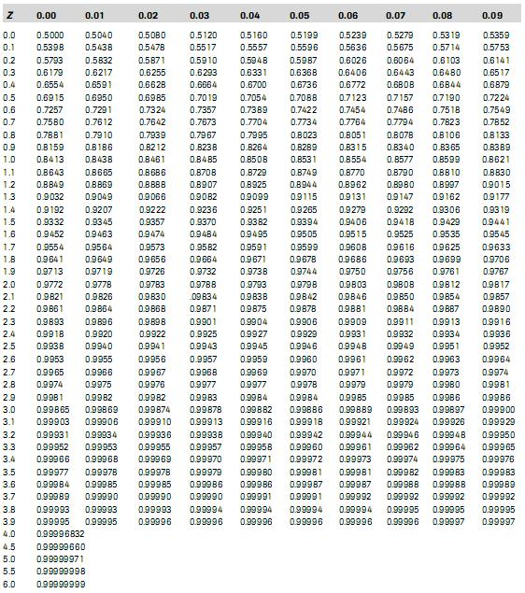

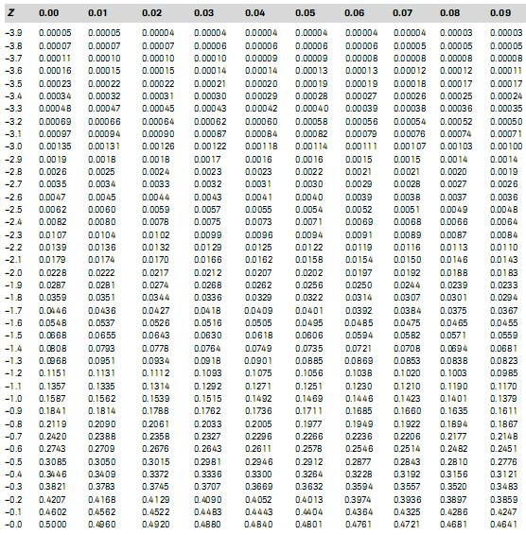**A-Tabel Luas Area di Bawah Kurva Normal Standar Kumulatif Z (Lanjutan)**

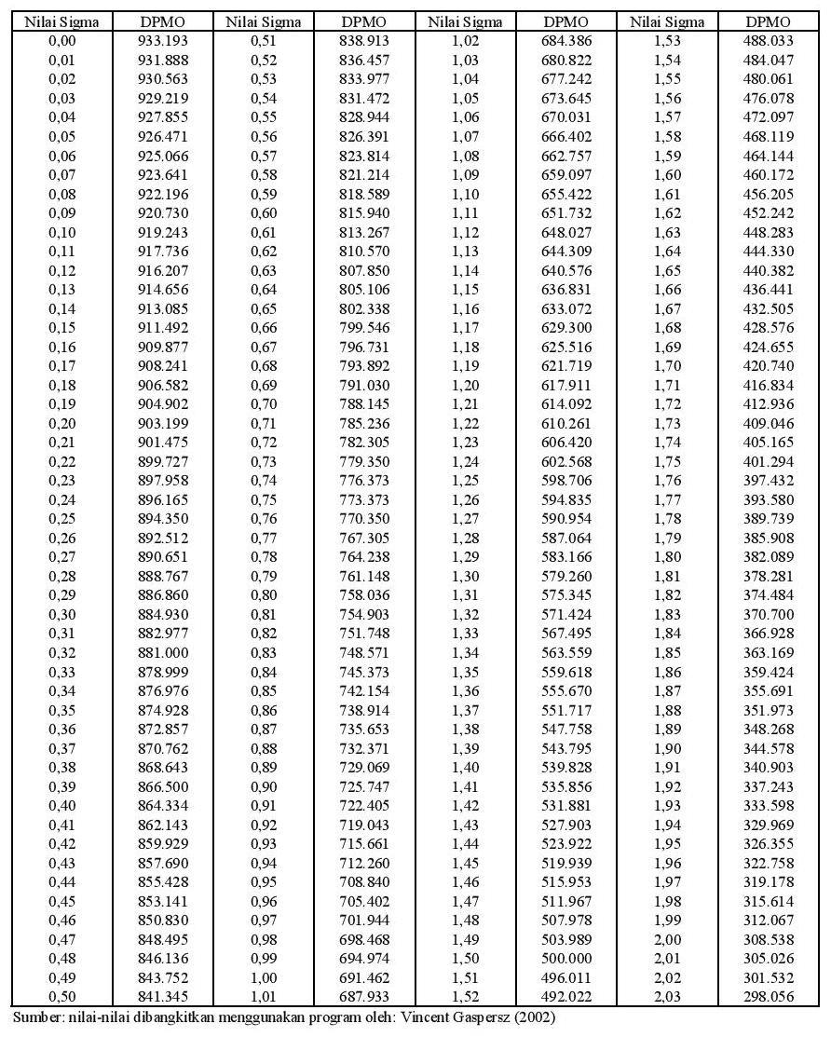**B-Tabel Konversi DPMO ke Nilai Sigma Berdasarkan Konsep Motorola**